ЕВРАЗИЙСКИЙ СОВЕТ ПО СТАНДАРТИЗАЦИИ, МЕТРОЛОГИИ И СЕРТИФИКАЦИИ
(ЕАСС)

EURO-ASIAN COUNCIL FOR STANDARDIZATION, METROLOGY AND CERTIFICATION
(EASC)
 | МЕЖГОСУДАРСТВЕННЫЙ  СТАНДАРТ | ГОСТ ISO  17233–  (проект, RU, окончательная редакция)

КОЖА
Физические и механические испытания.
Определение температуры образования трещин на поверхностных покрытиях при низких температурах

(ISO 17233:2017, IDT)

Настоящий стандарт не подлежит применению до его принятия

Минск
Евразийский совет по стандартизации, метрологии и сертификации
202_
Предисловие
Евразийский совет по стандартизации, метрологии и сертификации (ЕАСС) представляет собой региональное объединение национальных органов по стандартизации государств, входящих в Содружество Независимых Государств. В дальнейшем возможно вступление в ЕАСС национальных органов по стандартизации других государств.
Цели, основные принципы и общие правила проведения работ по межгосударственной стандартизации установлены ГОСТ 1.0 «Межгосударственная система стандартизации. Основные положения» и ГОСТ 1.2 «Межгосударственная система стандартизации. Стандарты межгосударственные, правила и рекомендации по межгосударственной стандартизации. Правила разработки, принятия, обновления и отмены»

Сведения о стандарте
1 ПОДГОТОВЛЕН Акционерным обществом "Инновационный научно-производственный центр текстильной и легкой промышленности" (АО "ИНПЦ ТЛП") на основе собственного перевода на русский язык англоязычной версии документа, указанного в пункте 4
2 ВНЕСЕН Федеральным агентством по техническому регулированию и метрологии
3 ПРИНЯТ Евразийским советом по стандартизации, метрологии и сертификации (протокол от № )
За принятие проголосовали:
Краткое наименование страны по МК  (ИСО 3166) 004−97 | Код страны по МК (ИСО 3166) 004−97 | Сокращенное наименование  национального органа  по стандартизации

4 Настоящий стандарт идентичен международному стандарту ISO 17233:2017 «Кожа. Физические и механические испытания. Определение температуры образования трещин на поверхностных покрытиях при низких температурах» (ISO 17233:2017 «Leather – Physical and mechanical tests – Determination of cold crack temperature of surface coatings», IDT).
Международный стандарт разработан Комиссией по физическим испытаниям Международного союза обществ технологов кожи и химиков (Комиссия IUC, IULTCS) в сотрудничестве с Техническим комитетом CEN/TC 289 «Кожа» Европейского комитета по стандартизации (CEN), секретариат которого находится в ведении UNI, в соответствии с Соглашением о техническом сотрудничестве между ISO и CEN (Венское соглашение).
При применении настоящего стандарта рекомендуется использовать вместо ссылочных международных стандартов соответствующие им межгосударственные стандарты, сведения о которых приведены в дополнительном приложении ДА.

5 ВВЕДЕН ВПЕРВЫЕ

Информация о введении в действие (прекращении действия) настоящего стандарта и изменений к нему на территории указанных выше государств публикуется в указателях национальных стандартов, издаваемых в этих государствах, а также в сети Интернет на сайтах соответствующих национальных органов по стандартизации.
В случае пересмотра, изменения или отмены настоящего стандарта соответствующая информация будет опубликована на официальном интернет-сайте Межгосударственного совета по стандартизации, метрологии и сертификации в каталоге «Межгосударственные стандарты».

Исключительное право официального опубликования настоящего стандарта на территории указанных выше государств принадлежит национальным (государственным) органам по стандартизации этих государств.

Содержание

1 Область применения .........................................................................................
2 Нормативные ссылки…………………………………………………………………
3 Термины и определения....................................................................................
4 Сущность метода ………………………………………………………………….....
5 Аппаратура и материалы ……………………………………………………………
6 Отбор образцов и подготовка испытуемых проб ………………………………
7 Проведение испытаний ……………………………………………………………..
8 Протокол испытаний …………………………………………………………………
Приложение А (справочное) Пример крепления испытуемых проб с
помощью клейкой ленты …………………………………………..
Приложение ДА (справочное) Сведения о соответствии ссылочных международных, европейских стандартов межгосударственным стандартам………………………………

МЕЖГОСУДАРСТВЕННЫЙ СТАНДАРТ
КОЖА
Физические и механические испытания.
Определение температуры образования трещин на поверхностных покрытиях при низких температурах

Leather. Physical and mechanical tests. Determination of cold crack temperature of surface coatings

Дата введения -

1 Область применения
Настоящий стандарт устанавливает метод определения температуры, при которой образуются трещины на поверхностных покрытиях кожи при низких температурах. Метод применим ко всем видам кож с поверхностным покрытием, которые легко поддаются изгибу.
2 Нормативные ссылки
В настоящем стандарте использованы нормативные ссылки на следующие стандарты. Для датированных ссылок используют только указанное издание ссылочного стандарта. Для недатированных ссылок – последнее издание (включая все изменения).
ISO 2418, Leather — Chemical, physical and mechanical and fastness tests —Sampling location (Кожа. Химические, физические и механические испытания и испытания на устойчивость. Установление места отбора проб)
ISO 2419, Leather — Physical and mechanical tests — Sample preparation and conditioning (Кожа. Физические и механические испытания. Подготовка и кондиционирование проб)
ЕN 15987, Leather — Terminology — Key definitions for the leather trade (Кожа. Терминология. Основные определения для торговли кожей)

3 Термины и определения
В настоящем стандарте применены термины в соответствии с ЕN 15987.
ISO и IEC ведут терминологические базы данных для использования в стандартизации по следующим адресам:
- IEC Electropedia:http: //www.electropedia.org/
- платформа интернет-поиска ISO: http://www.iso.org/obp
4 Сущность метода
Полоску кожи, закрепленную в специальном шарнирном приспособлении, выдерживают в холодильной камере при заданной температуре. Затем шарнирное приспособление быстро закрывают, в результате чего кожа складывается поверхностным покрытием наружу. Кожу осматривают на наличие трещин на поверхностном покрытии.
5 Аппаратура и материалы
5.1 Холодильная камера, минимальная внутренняя высота 500 мм, минимальная внутренняя ширина и глубина 300 мм, оборудованная полкой или другой опорой, способная поддерживать температуру в диапазоне от плюс 5 °C до минус 30 °C с регулированием температуры ±2 °С в пределах диапазона. Конструкция камеры должна обеспечивать свободную циркуляцию воздуха вокруг испытуемой пробы и держателя.
Холодильная камера должна иметь дверцу сверху. Если используется холодильная камера с дверцей спереди, то камера или держатель образца (5.3) должны быть оснащены механизмом, позволяющим держателю образца (5.3) защелкиваться без открывания передней дверцы.
5.2 Прибор для измерения температуры, считывающий с точностью до 1 °С и диапазоном измерения как минимум от плюс 5 °С до минус 30 °С.
5.3 Шарнирный держатель образца, тип и размеры которого показаны на рисунке 1, способный удерживать не менее шести испытуемых проб без их контакта друг с другом. Все крепления с внутренней стороны должны находиться на одном уровне с внутренней поверхностью, чтобы не создавать каких-либо препятствий при закрытии держателя образца.
Шарнирный держатель образца для крепления испытуемых проб с помощью клейкой ленты должен иметь соответствующие метки (вспомогательные линии) для позиционирования испытуемых проб (рисунок 1 и приложение А).
Размеры в мм

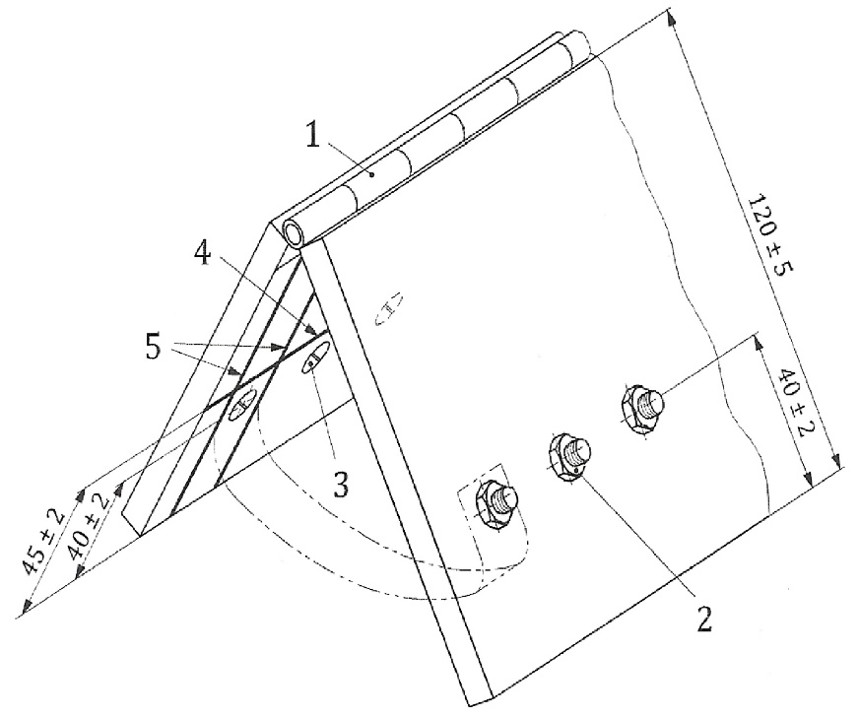

1 – шарнир; 2 – крепежная гайка; 3 – болт с потайной головкой; 4 – линия, параллельная шарниру для позиционирования испытуемых проб (только для метода с клейкой лентой); 5 – вспомогательная линия для позиционирования испытуемых проб (только для метода с клейкой лентой)
Рисунок 1 – Шарнирный держатель образца, показанный до защелкивания
5.4 Резак в соответствии с ISO 2419, способный вырезать прямоугольную испытуемую пробу размером [(90 ± 1) х (10 ± 1)] мм.
5.5 Лупа с увеличением в четыре – шесть раз.
5.6 Лента клейкая, пригодная для крепления кожи при температуре до минус 30 °С.
6 Отбор образцов и подготовка испытуемых проб
6.1 Образец отбирают в соответствии с ISO 2418.
6.2 Вырезают испытуемые пробы, прикладывая резак (5.4) к поверхностному покрытию. Для каждой температуры, при которой должно быть проведено испытание, вырезают шесть испытуемых проб из каждого образца – три длинной кромкой резака параллельно хребтовой линии и три длинной кромкой резака перпендикулярно хребтовой линии. Если направление хребтовой линии неизвестно, то вырезают по два набора под прямым углом друг к другу по три испытуемые пробы.
Если требуется испытать более двух кож из одной партии, то достаточно взять по одной испытуемой пробе в каждом направлении, при условии, что общее количество испытуемых проб составляет не менее трех в каждом направлении.
6.3 Вырезают круглые отверстия диаметром (5,0 ± 0,5) мм, центры которых должны находиться на расстоянии (6,0 ± 0,5) мм от каждого конца испытуемой пробы (см. 6.2).
П р и м е ч а н и е – Если испытуемые пробы крепят с помощью клейкой ленты, то отверстия в них не вырезают.
7 Проведение испытаний
7.1 В шарнирный держатель образца (5.3) закрепляют шесть испытуемых проб таким образом, чтобы сторона с поверхностным покрытием испытуемой пробы была обращена к открытому концу шарнирного держателя образца. Испытуемые пробы из двух разных образцов не следует испытывать вместе в одном и том же шарнирном держателе образца, если они не имеют одинаковую толщину, поскольку тонкие испытуемые пробы не будут должным образом сгибаться при испытании со значительно более толстыми испытуемыми пробами.
П р и м е ч а н и е – Пример крепления испытуемых проб с помощью клейкой ленты приведен в приложении А.
7.2 В холодильной камере доводят температуру до (5 ± 2) °C и поддерживают эту температуру не менее 30 мин.
П р и м е ч а н и е – Некоторые промышленные спецификации требуют проведения испытания только при одной определенной температуре (7.7) и в этом случае холодильную камеру настраивают на заданную температуру.
7.3 Шарнирный держатель образца (5.3) устанавливают в положение, как показано на рисунке 1, так, чтобы шарнир находился вверху, а две пластины были широко разведены для выпрямления испытуемых проб без их натяжения и отслаивания клейкой ленты, если она использована, от любой из пластин, помещают шарнирный держатель образца в холодильную камеру (5.1). Закрывают холодильную камеру и выдерживают не менее 60 мин.
7.4 Открывают холодильную камеру и еще в камере быстро защелкивают шарнирный держатель образца, сильно надавливая на него. Если используется холодильная камера с дверью спереди, то не открывая дверцу приводят в действие соответствующий механизм для защелкивания шарнирного держателя образца при закрытой холодильной камере.
7.5 Шарнирный держатель образца вынимают из холодильной камеры и дают ему вернуться к комнатной температуре. Затем осматривают дугу изгиба испытуемой пробы с помощью лупы (5.5) для обнаружения трещин.
П р и м е ч а н и е – Трещины обычно линейные, но при тонком поверхностном покрытии они повторяют мерею кожи.
7.6 Если поверхностное покрытие у пяти или шести испытуемых проб не повреждено, продолжают испытания новых (шести) испытуемых проб при температуре (0 ± 2) °С, повторяя процедуры по 7.2 – 7.5.
7.7 Если поверхностное покрытие у пяти или шести испытуемых проб остается неповрежденным, повторяют процедуры по 7.2 – 7.6 при температурах: минус (5 ± 2) °С, минус (10 ± 2) °С, минус (15 ± 2) °С, минус (20 ± 2) °С, минус (25 ± 2) °С и минус (30 ± 2) °C с использованием набора из шести новых испытуемых проб в каждом случае до тех пор, пока не будут обнаружены трещины поверхностного покрытия по меньшей мере на двух испытуемых пробах.
7.8 Записывают температуру, при которой происходит образование трещин поверхностного покрытия, по меньшей мере на двух испытуемых пробах. Если поверхностное покрытие не растрескивается при минус 30 °C, то делают запись результата < минус (30 ± 2) °C.
П р и м е ч а н и е – Если поверхностное покрытие имеет мелкие трещины до испытания (например, из-за сухой разбивки в барабане), то четко определить конечный результат невозможно, поскольку трудно отличить трещины, образовавшиеся во время испытаний от уже имеющихся.
8 Протокол испытаний
Протокол испытаний должен включать следующее:
а) ссылку на настоящий стандарт;
b) наибольшую температуру, при которой появились трещины на поверхностном покрытии, по меньшей мере, на двух испытуемых пробах;
с) если испытание проведено только при одной заданной температуре, то указывают количество испытуемых проб, на которых были обнаружены трещины и описание наблюдаемых трещин для каждой отдельной испытуемой пробы;
d) любое отклонение от метода, указанного в настоящем стандарте;
е) полную информацию об идентификации образца и любых отклонениях от ISO 2418 в отношении отбора образцов.

Приложение А
(справочное)

Пример крепления испытуемых проб с помощью клейкой ленты
A.1 Пример крепления испытуемых проб с помощью клейкой ленты состоит из девяти шагов, как описано в А.2–А.10.
A.2 Шаг 1
Отмечают линию, параллельную шарниру держателя образца, на расстоянии 45 мм от края, свободного от шарнира (рисунок A.1).
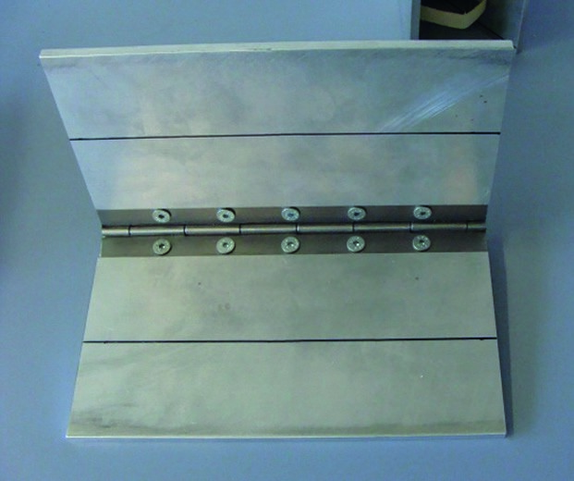
Рисунок А.1 – Шаг 1
A.3 Шаг 2
Отмечают вспомогательные линии, перпендикулярные шарниру, чтобы облегчить выравнивание проб (рисунок A.2.).

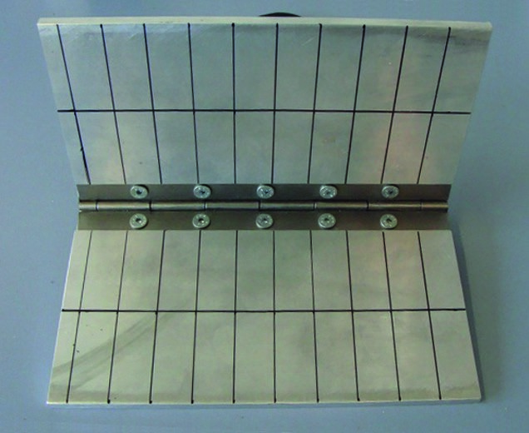
Рисунок А.2 – Шаг 2

А.4 Шаг 3
Выравнивают испытуемые пробы параллельно друг другу по краю шарнирного держателя образца испытуемой стороной вниз. Расстояние между испытуемыми пробами должно быть не менее 15 мм (рисунок A.3).
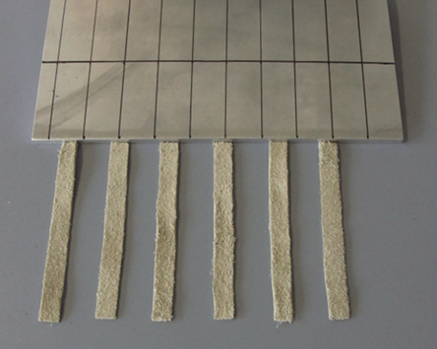
Рисунок А.3 – Шаг 3
А.5 Шаг 4
Закрепляют полосу клейкой ленты на испытуемой пробе в точке, где они контактируют с краем шарнирного держателя образца. Полоска клейкой ленты должна быть длиннее держателя образца [рисунок A.4 a)]. Прочно прижимают клейкую ленту к пробе [рисунок A.4 b)].

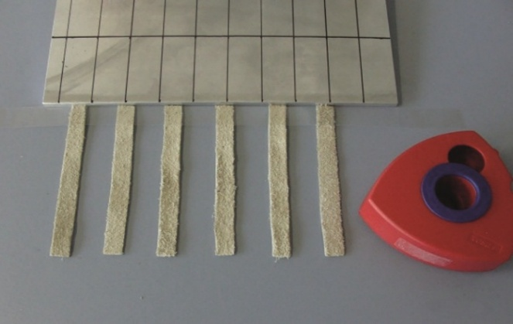 | 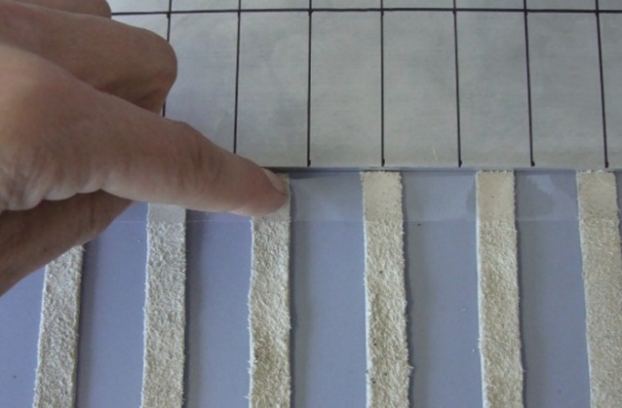
a) | b)
Рисунок А.4 – Шаг 4
А.6 Шаг 5
Перемещают закрепленные пробы на линию, отмеченную на шарнирном держателе образца, используя вспомогательную линию для выравнивания [рисунок A.5 a)]. Закрепляют клейкую ленту между пробами на держателе образца [рисунок A.5 b)].

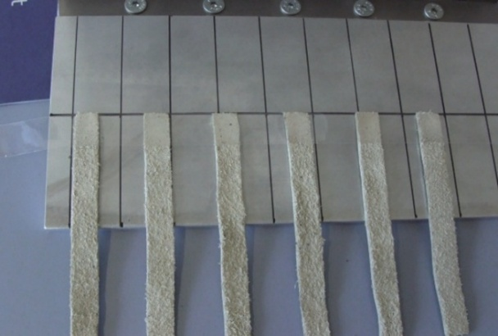 | 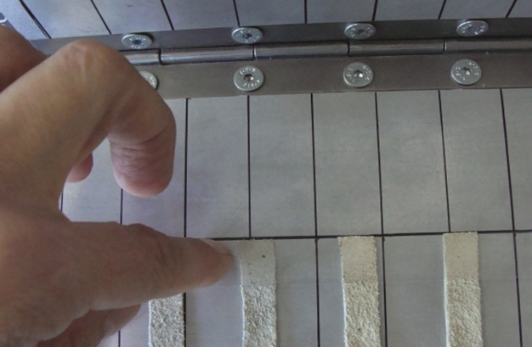
a) | b)
Рисунок А.5 – Шаг 5
A.7 Шаг 6
Закрепляют конец полоски клейкой ленты на задней стороне шарнирного держателя образца (рисунок A.6).

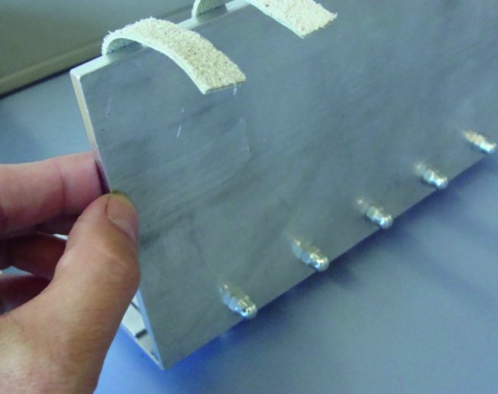

Рисунок А.6 – Шаг 6
А.8 Шаг 7
Закрепляют еще одну длинную клейкую ленту вдоль противоположных концов испытуемых проб и плотно прижимают ее к пробам (рисунок A.7).

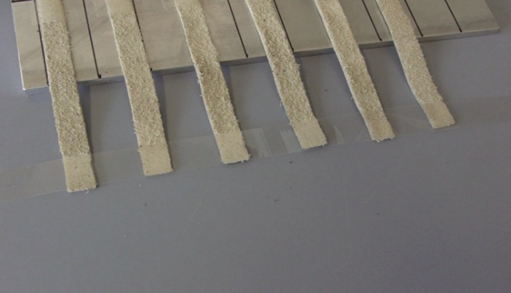

Рисунок А.7 – Шаг 7

A.9 Шаг 8
Берут клейкую ленту за оба конца и перемещают ее, сгибая испытуемые пробы пополам. Оба конца должны как можно точнее перекрывать друг друга, чтобы последующие результаты испытаний были сопоставимы. Полоска клейкой ленты должна быть слегка натянута [рисунок A.8 a)]. Затем шарнирный держатель образца закрывают не надавливая [рисунок A.8 b)].

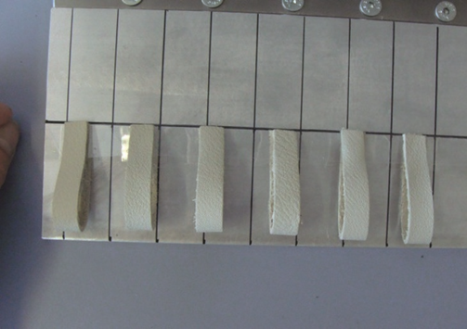 | 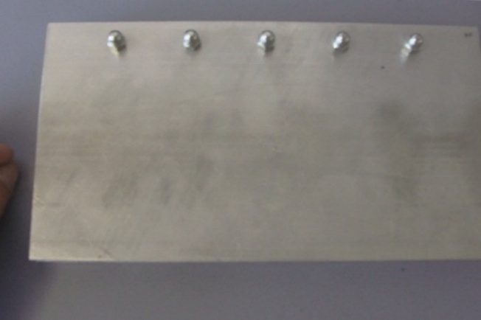
a) | b)
Рисунок А.8 – Шаг 8
A.10 Шаг 9
Поворачивают шарнирный держатель образца, фиксируют концы клейкой ленты на задней стороне (рисунок A.9 a)] и плотно прижимают клейкую ленту между испытуемыми пробами к держателю образца [рисунок A.9 b)].

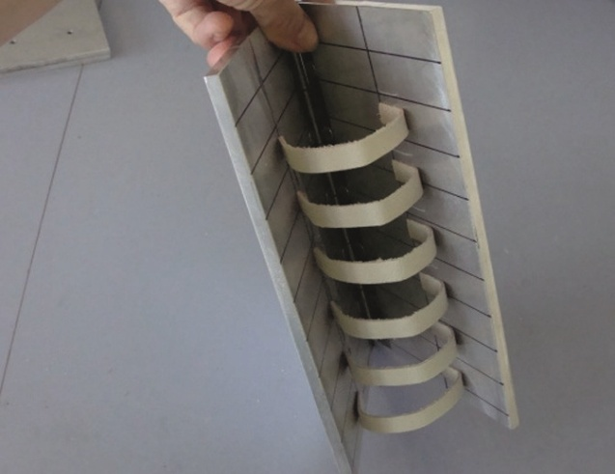 | 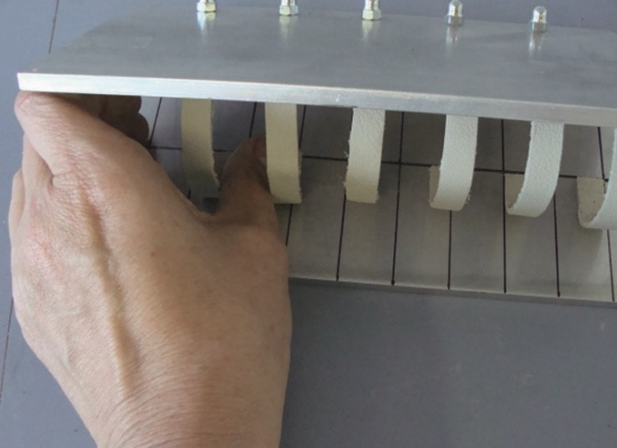
a) | b)
Рисунок А.9 – Шаг 9

Приложение ДА
(справочное)

Сведения о соответствии ссылочных международных, европейских стандартов межгосударственным стандартам

Т а б л и ц а ДА.1

Обозначение ссылочного международного, европейского стандарта | Степень соответствия | Обозначение и наименование соответствующего межгосударственного стандарта
ISO 2418 | IDT | ГОСТ ISO 2418–2024 «Кожа. Химические, физические, механические испытания и испытания на прочность. Расположение и подготовка образцов для испытаний»
ISO 2419 | IDT | ГОСТ ISO 2419–2013 «Кожа. Физические и механические испытания. Подготовка и кондиционирование проб»
ЕN 15987 | - | *
* Соответствующий европейский стандарт отсутствует. До его принятия рекомендуется использовать перевод на русский язык европейского стандарта EN 15987.
Официальный перевод данного европейского стандарта находится в Федеральном информационном фонде стандартов.
П р и м е ч а н и е – В настоящей таблице использовано следующее условное обозначение степени соответствия стандартов:
- IDT – идентичные стандарты.

УДК 675.01:006.354 | МКС 59.140.30 IDT
Ключевые слова: кожа, поверхностное покрытие, низкие температуры, температура образования трещин

Акционерное общество Инновационный научно-производственный центр текстильной и легкой промышленности (АО «ИНПЦ ТЛП»)
Руководитель разработки
Первый заместитель генерального директора по научной работе, к.т.н. |  |  | Т.П. Назарова
Исполнители:
Старший научный сотрудник отдела технологии производства кожи и меха |  |  | Л.Н. Углова
Эксперт по стандартизации |  |  | Т.Е. Сырых

